**СЕНТЯБРЬ, 4 – Я НЕДЕЛЯ**

**Логопедические пятиминутки по теме**

***«ОСЕНЬ. ДЕРЕВЬЯ ОСЕНЬЮ»***

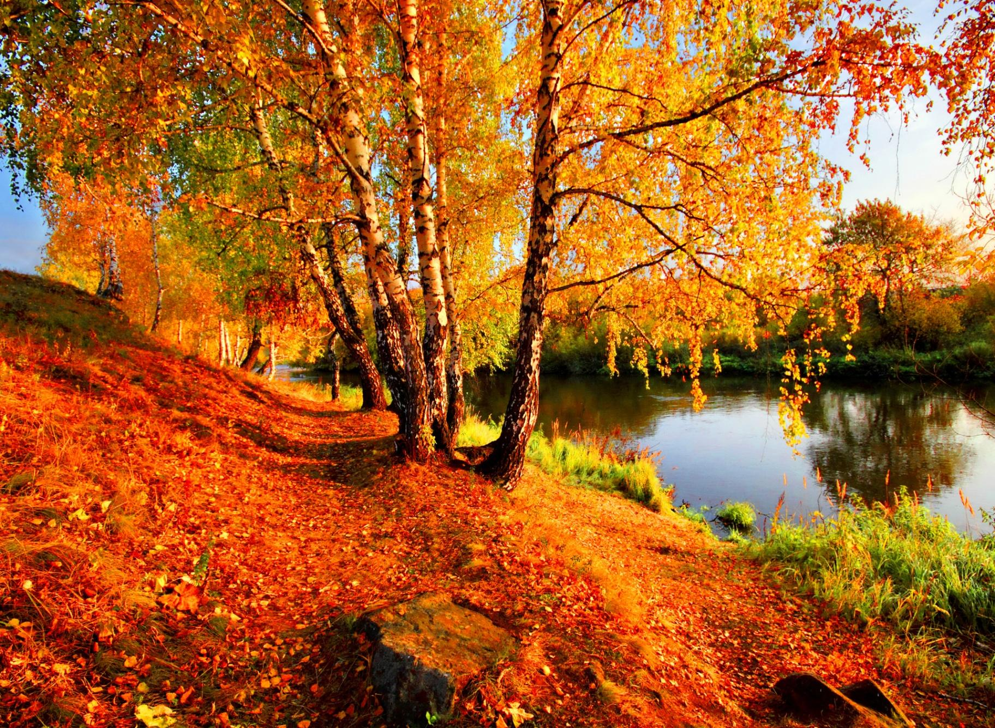

**Подготовительная группа**

**СЕНТЯБРЬ. 4-я неделя.**

***ОСЕНЬ. ДЕРЕВЬЯ ОСЕНЬЮ.***

Систематизировать знания детей об осени, об осенних явлениях природы. Познакомить детей с периодами осени и осенними месяцами. Закрепить знание названий деревьев. Дать знания о причинах опадания листьев.

Ввести в активный словарь:

— существительные: *осень, сентябрь, октябрь, ноябрь, месяц, туман, листопад, заморозок, изморозь, лес, листья, клен, дуб, осина, рябина, береза, тополь, ясень, ель, сосна;*

— прилагательные: *ранний, поздний, золотой, прекрасный, грустный, богатый, алый, багряный;*

— глаголы: *падать, лететь, шелестеть, шуршать, моросить, убирать, улетать, вянуть, сохнуть, желтеть, краснеть.*

I. ЛОГОПЕДИЧЕСКИЕ ПЯТИМИНУТКИ.

**Развитие фонетико-фонематических процессов**

**1.Игра с мячом «ПОЙМАЙ И РАЗДЕЛИ».** Деление на слоги слов-названий деревьев: *и-ва, то-поль, я-сень, со-сна, ель, клен, дуб, о-си-на, ря-би-на, бе-ре-за.*

Совершенствование навыка слогового анализа слов.

Дети встают в круг. Воспитатель бросает мяч одному из детей, произнося название дерева. Ребенок ловит мяч и, бросая его воспитателю, произносит это же слово по слогам и называет количество слогов в слове.

**2.Игра «Хлопай, топай».** На слова со звуком А — хлопнуть, со звуком У — топнуть.

**3.Игра «Перепалка».** Дети делятся на две команды, одна из команд должна называть слова со звуком А, а вторая со звуком У. Побеждает та команда, которая придумает больше слов.

**4.Определение места звук И в словах**: Дина, икра, дети и т.д.

5.Из предложенных картинок, отобрать только те, в которых присутствует звук И. С отобранны­ми словами составить предложения, поделить их на слова и начертить (выложить) схемы.

**Развитие лексико-грамматических процессов**

1. **Подобрать слова, отвечающие на вопросы «что делает?», «что делают?» по теме «Осень».**

Например: осень (что делает?) — приходит, наступает, начинается...

птицы — ... тучи — ... животные — ... ветер — ...

дождь — ... трава — ... деревья — ... листья — ...

**2.** **Игра «Подбери признак» по теме «Осень».** Например: солнце (какое?) — тусклое...

листья — ... небо — ... земля — ... облака — ...

трава — ... дождь — ... день — ... ветер — ...

**3.** **Составить описательный рассказ об осени с использованием схемы.**

**4**.**Игра «Назови ласково»** (дуб, клен, осина, береза, рябина, каштан, ель, ива, сосна).

**5**.**Игра «Где увидим этот лист?»** (дубовый — на дубе, кленовый — ...)

**6.Игра «1, 3, 5, 7».** Сосчитать деревья и листья (один кленовый лист, три кленовых листа, пять кленовых листьев...)

**7.Упражнение «ЧЕТВЕРТЫЙ ЛИШНИЙ».** Дифференциация признаков осени от признаков других времен года. Развитие связной речи (употребление сложноподчиненных предложений). Развитие зрительного внимания.

Воспитатель помещает на наборное полотно четыре картинки, на трех из которых изображено одно время года, а на четвертой — другое. Дети рассматривают картинки и составляют предложения. Например:

— Здесь лишняя вторая картинка, потому что на ней нарисовано лето, а на остальных картинках нарисована осень. И т.п.

II. ИГРЫ И УПРАЖНЕНИЯ.

**Пальчиковая гимнастика «ОСЕНЬ».**

|  |  |
| --- | --- |
| Ветер по лесу летал,  Ветер листики считал: | *(Плавные, волнообразные движения ладонями.)* |
| Вот дубовый,  Вот кленовый,  Вот рябиновый резной,  Вот с березки — золотой, | *(Загибают по одному пальчику на обеих руках.)* |
| Вот последний лист с осинки  Ветер бросил на тропинку. | *(Спокойно укладывают ладони на стол.)*  *Н. Нищева* |

**Упражнение «ДОЖДИК».** Координация речи с движением.

|  |  |
| --- | --- |
| К нам на длинной тонкой ножке  Скачет дождик по дорожке. | *(Прыжки на одной ноге по кругу.)* |
| В лужице — смотри, смотри! —  Он пускает пузыри. | *(Дети стоят лицом в круг; ритмичные приседания.)* |
| Стали мокрыми кусты, | *(Руки вверх, потряхивания кистями.)* |
| тали мокрыми цветы. | *(Наклон, руки к полу, потряхивания кистями.)* |
| Мокрый серый воробей  Сушит перышки скорей. | *(Встали, руки вдоль тела, потряхивания кистями.)* |

**Подвижное упражнение «Желтый лист».** Координация речи с движением. Совершенствование общих речевых навыков.

|  |  |
| --- | --- |
| Кружит, кружит, кружит, кружит  В луже желтый лист.  Он совсем уже простужен,  Но красив и чист.  Ночью льдом подернет лужу,  Листик в ней замрет.  Будет он смотреть наружу,  Ждать, что снег пойдет.  *Н. Нищева* | *Дети, образовав круг, кружатся на носках, руки на поясе.*  *Кружатся в противоположную сторону.*  *Приседают. Руки опускают вниз.*  *Сидя раскачиваются из стороны в сторону.* |

***Подвижное упражнение «Ветер».*** Координация речи с движением. Совершенствование об­щих речевых навыков.

|  |  |
| --- | --- |
| Ветер шпилями цепляет облака.  Потемнела и нахмурилась река.  Волны бьются о гранитный парапет.  Ветер в парке натворил немало бед: Кружит в лужах желтых листьев хоровод. На аллеях завывает и ревет.  Дождь линейками косыми на стекле:  «Вот и осень наступила», — пишет мне.  *Н. Нищева* | *Дети стоят лицом в круг на носках, ритмично качают под­нятыми руками.*  *Наклоняются, опускаются на полную ступню и ритмично ка­чают опущенными руками.*  *Выполняют ритмичные прыжки на носках, руки на поясе.*  *Бегут по кругу.*  *Кружатся.*  *Встают лицом в круг. Выполняют ритмичные взмахи руками, вытянутыми вперед.* |

**Стихи для чтения и заучивания**

*** КАЛИНУШКА

Старый тополь у крылечка, Лес осенний засыпает,

Дыма светлое колечко. Гол и пуст.

Светит золотом простор. А калина не снимает

Что ни двор — монетный двор. Красных бус.

И, расправив крылья-весла, Степь под снегом холодеет,

Над просторами земли Вся бела,

Черной лодкой остроносой А калина ярко рдеет

Проплывают журавли. Вкруг села.

*А. Екимцев* *Ф. Петров*

БЕРЕЗКА

|  |  |
| --- | --- |
| Эта модница лесная  Часто свой наряд меняет:  В шубке белой — зимой,  Вся в сережках — весной, | Сарафан зеленый — летом,  В день осенний — в плащ одета.  Если ветер налетит,  Золотистый плащ шуршит.  *И. Семенова* |

|  |  |
| --- | --- |
| ОСЕНЬ (Отрывок)  Октябрь уж наступил — уж роща отряхает  Последние листы с нагих своих ветвей;  Дохнул осенний хлад — дорога промерзает,  Журча еще бежит за мельницу ручей,  Но пруд уже застыл; сосед мой поспешает  В отъезжие поля с охотою своей,  И страждут озими от бешеной забавы,  И будит лай собак уснувшие дубравы.  *С. Пушкин* | ОСЕНЬ  У избы помоет крышу,  Отведет в берлогу мишу,  Труд крестьянский завершит,  А потом листвой шуршит  Мы ее тихонько спросим:.  — Кто ты? — И услышим:  — Осень! |

**Загадки**

|  |  |
| --- | --- |
| Жаль озябшего бедняжку.  Всем ветрам и ветеркам  Он последнюю рубашку  Раздарил по лоскуткам.  *(Осенний лес)*  Приходит по луже,  Уходит по стуже*. (Осень)*  Его весной и летом –  Все видели одетым,  А осенью с бедняжки  Сорвали все рубашки. *(Лес)* | Тетка Федосья  Красила колосья,  На клене — листья,  На рябине — кисти.  *(Осень)*  Целый день он шлепал, шлепал,  Ямы лужами заштопал.  *(Дождь)* |

**Пословицы. Поговорки**

Осенью серенькое утро, красненький денек.

Осень — запасиха, зима — подбериха.

Лето со снопами, осень с пирогами.

Октябрь землю покрыл где листком, где снежком.

Ноябрь — сентябрев внук, октябрев сын, зиме родной брат.

В осеннее ненастье семь погод на дворе:

сеет, веет, кружит, мутит, рвет, сверху льет, снизу метет.

**Тексты для пересказа**

ОСЕННИЕ ДОЖДИ

Осенние дожди совсем не похожи на летние. Дождь осенний — моросящий. Как зарядит сыпать маленькими капельками на землю, так и будет идти день, два, три, неделю не переставая. И тогда становится очень скучно. Под ногами слякоть, небо свинцовое, и моросит холодный, нудный дождь.

По Г. Скребицкому

ОСИНА

...Хорош осиновый лес в осенние ясные дни. В пурпурно-красный цвет окрашена листва. Чистым ковром расстилаются под деревьями опавшие листья. Тут и там под ними красноватые шляпки поздних грибов-подосиновиков. Шелестит под ногами пожелтевший папоротник, и еще горче пахнет в осиновом лесу.

По И. Соколову-Микитову

III. ИЛЛЮСТРАТИВНЫЙ МАТЕРИАЛ И ХУДОЖЕСТВЕННАЯ ЛИТЕРАТУРА.

Альбомы «Круглый год» [7], «Четыре времени года» [11];

И. Левитан «Октябрь».

И. Бродская «Упавшие листья».

Ф. Васильев «Перед дождем».

B. Серов «Октябрь».

C. Куприянов «Осень» (из альбома «Иллюстративный материал...»).

С. Куприянов «Поздняя осень» (из альбома «Иллюстративный материал...»).

Н. Осенев «Осень».

К. Ушинский «Спор деревьев».

С. Воронин «Моя береза. Осенью».

Л.Н. Толстой «Дуб и орешник».

А.С. Пушкин «Унылая пора».

**К. Ушинский «Спор деревьев».**

Заспорили деревья промежду себя: кто из них лучше? Вот дуб говорит:

– Я всем деревам царь! Корень мой глубоко ушел, ствол в три обхвата, верхушка в небо смотрится; листья у меня вырезные, а сучья будто из железа вылиты. Я не кланяюсь бурям, не гнусь перед грозою.

Услышала яблоня, как дуб хвастает, и молвила:

– Не хвастай много, дубище, что ты велик и толст: зато растут на тебе одни желуди, свиньям на потеху; а мое-то румяное яблочко и на царском столе бывает.

Слушает сосенка, иглистой верхушкой качает.

– Погодите, – говорит, – похваляться; вот придет зима, и будете вы оба стоять голешеньки, а на мне все же останутся мои зеленые колючки; без меня в холодной стороне житья бы людям не было; я им и печки топлю, и избы строю.

# Л.Н. Толстой Дуб и орешник (Басня)

Старый дуб уронил с себя желудь под куст орешника.

Орешник сказал дубу:

«Разве мало простора под твоими сучьями? Ты бы ронял свои желуди на чистое место. Здесь мне самому тесно для моих отростков, и я сам не бросаю наземь своих орехов, а отдаю их людям».

«Я живу двести лет, — сказал на это дуб, — и дубок из этого желудя проживет столько же».

Тогда орешник рассердился и сказал:

«Так я заглушу твой дубок, и он не проживет и трех дней». Дуб ничего не ответил, а велел расти своему сынку из желудя.

Желудь намок, лопнул и уцепился крючком ростка в землю, а другой росток пустил кверху.

Орешник глушил его и не давал солнца. Но дубок тянулся кверху и стал сильнее в тени орешника. Прошло сто лет. Орешник давно засох, а дуб из желудя поднялся до неба и раскинул шатер на все стороны.

**А.С. Пушкин**

**Унылая пора, очей очарованье**

Унылая пора! Очей очарованье!  
Приятна мне твоя прощальная краса —  
Люблю я пышное природы увяданье,  
В багрец и в золото одетые леса,  
В их сенях ветра шум и свежее дыханье,  
И мглой волнистою покрыты небеса,  
И редкий солнца луч, и первые морозы,  
И отдаленные седой зимы угрозы.